**如何定夺分压和限流 教案**

**【课程简介】**

本课程主要讲解了滑动变阻器分压和限流的两种接法。从两种方式的异同点入手，介绍了两种接法各自的优势，电压值能调节的范围，电压表的示数随着移动位置的变化而产生的变化趋势，最后老师依据实验原则对两种接法如何选择进行了重点讲解。

**【课程亮点】**

由浅到深，层层递进，条理清晰，思路明确；实验特色，注重理解，思维探究，落实素养

**【适用情况】**

本课程是电学实验的基础，涉及到连接电路，选择合适的滑动变阻器，以及描绘伏安特性曲线等都会用到本部分知识。

**【教学流程图】**

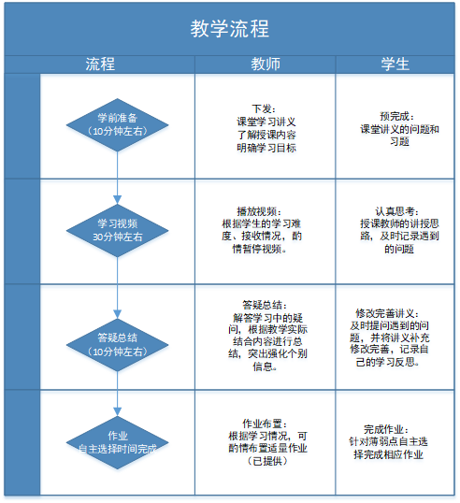

**【教学过程】**

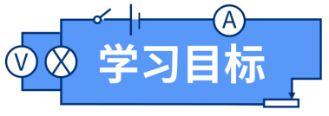

1. 知道滑动变阻器分压和限流的区别。
2. 会根据具体的问题选择滑动变阻器的合适的接法。针对实际问题进行思考与辨析，通过思维过程理解实验原理，利于实验能力的巩固与提升。

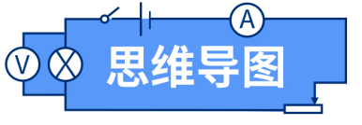

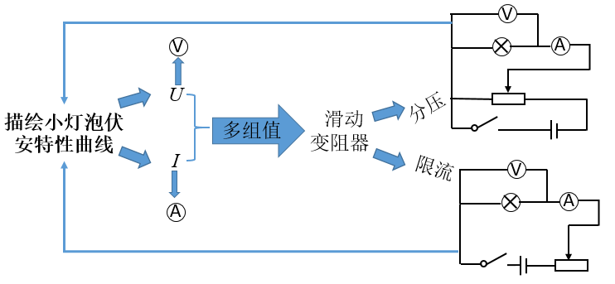



滑动变阻器的限流、分压式接法

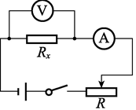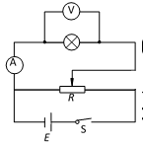

两种连接方式的调节功能有什么区别？

结合实验原则，思考两种连接方式各自的优势是什么？

什么时候用限流式接法？什么时候用分压式接法？



**【例题1】**

某同学用如图1所示的电路描绘一个标有“3V 0.25A”小灯泡的伏安特性曲线。他已选用的器材有：电池组（电动势为4.5V，内阻约1Ω）；电流表（量程为0～250mA，内阻约5Ω）；电压表（量程为0～3V，内阻约3kΩ）；电键一个、导线若干。

⑴实验中所用的滑动变阻器应选择下面两种中的（填数字代号）。

①滑动变阻器（最大阻值20Ω，额定电流1A）

②滑动变阻器（最大阻值1750Ω，额定电流0.3A）

⑵在图2中他已经连接了一部分电路，请你用笔画线代替导线将电路连线补充完整。

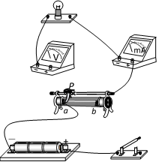

A

*R*

V

*E*

S

图1

图2

**【答案】**

**（1）①**



**（2）如图所示**

**【例题2】**

某同学通过实验测定一个阻值约为 $5Ω$ 的电阻 $R_{X}$ 的阻值，已知电源（$4V$，内阻可不计）、滑动变阻器（$0∼50Ω$，额定电流 $2A$）、开关和导线若干，电路如图所示，则在不损坏电表的前提下，将滑动变阻器滑片 $P$ 从一端滑向另一端，随滑片 $P$ 移动距离 $x$ 的增加，被测电阻 $R_{X}$ 两端的电压 $U$ 也随之增加，下列反映 $U-x$ 关系的示意图中正确的是  。

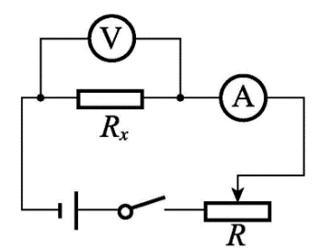

A．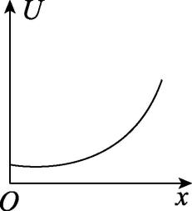B．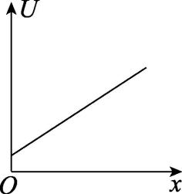C．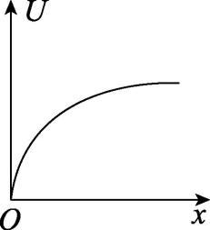

**【答案】A**

**【例题3】**

有三种规格的滑动变阻器，它们的最大阻值分别是*R*1=20Ω，*R*2=200Ω，*R*3=1750Ω。将它们分别接入图2所示电路。保持*M*、*N*间电压恒定，从左向右移动滑片*P*，研究小灯泡两端的电压*U*与滑片的滑动距离*L*（滑片从左向右滑动的最大距离为*L*0）的关系，下图中“**×**”为根据实验数据描出的点，请你结合下图判断该实验中选择哪一种规格的滑动变阻器最合适，并简要说明理由。

图2

*N*L

*M*

*P*

*R*

*L/L*0

*U*

0.6

1

*L/L*0

*U*

0.2

*L/L*0

*U*

0.6

1

0.2

0.6

1

0.2

*R*1=20Ω

*O*

*O*

*O*

*R*2=200Ω

*R*3=1750Ω

【答案】R1，当滑片均匀滑动的时候，灯泡两端的电压几乎是均匀变化的。

**【例题4】**

在“描绘小灯泡的伏安特性曲线”的实验中，小灯泡的规格为“ $3.0V$， $0.5A$”，实验电路如图所示。现备有下列器材：

A．电流表 $A$（量程 $0∼0.6A$，内阻约 $0.1Ω$）

B．电压表 $V$（量程 $0∼3V$，内阻约 $3kΩ$）

C．滑动变阻器 $R_{1}$（$0∼5Ω$， $3.0A$）

D．滑动变阻器 $R_{2}$（$0∼100Ω$， $1.25A$）

E．电源 $E$（电动势为 $3.0 V$，内阻不计）

F．开关 $S$ 和若干导线

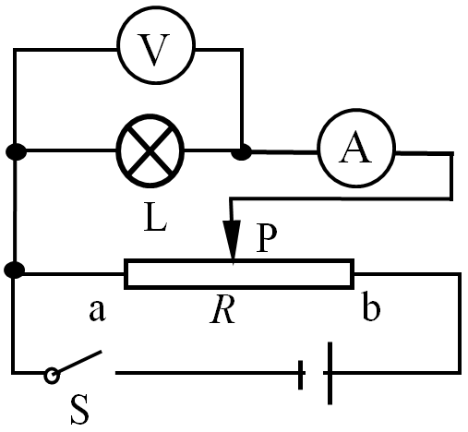

（1）为了调节方便，滑动变阻器应选用  （请填写选项前对应的字母）。

（2）滑动变阻器 $a$ 端与滑片 $P$ 之间的电阻为 $R_{X}$，滑动变阻器最大阻值为 $R_{P}$，若在该实验中分别接入滑动变阻器 $R_{1}$、 $R_{2}$ 调整小灯泡两端的电压 $U$，则在额定电压范围内， $U$ 随 $\frac{R_{X}}{R_{P}}$ 变化的图象可能正确的是  。

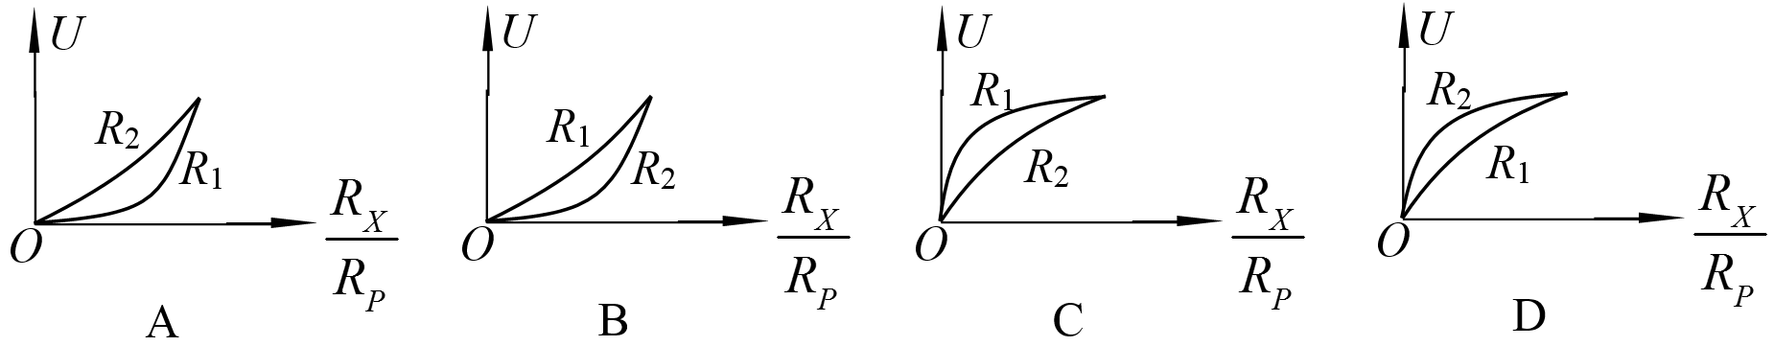

【答案】（1）C （2）B



